Gorlice, 26 kwietnia 2024 r.

OGŁOSZENIE BURMISTRZA MIASTA GORLICE
o przystąpieniu do zmiany miejscowego planu zagospodarowania przestrzennego „Miasto Gorlice – Plan Nr 2” dla obszaru położonego w rejonie ul. Mikołaja Reja w Gorlicach, zmiany miejscowego planu zagospodarowania przestrzennego „Miasto Gorlice – Plan Nr 3” dla obszaru położonego w rejonie ul. Blich w Gorlicach, zmiany miejscowego planu zagospodarowania przestrzennego "Miasto Gorlice - Plan Nr 4" dla obszaru położonego przy ul. Janusza Korczaka w Gorlicach oraz miejscowego planu zagospodarowania przestrzennego dla obszaru położonego przy ul. Węgierskiej w Gorlicach oraz o wszczęciu postępowania w sprawie prognozami oddziaływania na środowisko

Na podstawie art. 17 pkt. 1 ustawy z dnia 27 marca 2003 r. o planowaniu i zagospodarowaniu przestrzennym (t.j. Dz. U. z 2023 r., poz. 977 z późń. zm.) zawiadamiam o podjęciu przez Radę Miasta Gorlice:
- Uchwały Nr 820/LXIII/2023 z dnia 28 września 2023 r. w sprawie przystąpienia do zmiany miejscowego planu zagospodarowania przestrzennego „Miasto Gorlice – Plan Nr 3” dla obszaru położonego w rejonie ul. Blich w Gorlicach,
- Uchwały Nr 836/LXV/2023 z dnia 23 listopada 2023 r. w sprawie przystąpienia do zmiany miejscowego planu zagospodarowania przestrzennego „Miasto Gorlice – Plan Nr 2” dla obszaru położonego w rejonie ul. Mikołaja Reja w Gorlicach,
- Uchwały Nr 888/LXX/2024 z dnia 29 lutego 2024 r. w sprawie przestąpienia do zmiany miejscowego planu zagospodarowania przestrzennego "Miasto Gorlice - Plan Nr 4" dla obszaru położonego przy ul. Janusza Korczaka w Gorlicach,
- Uchwały Nr 903/LXXI/2024 z dnia 28 marca 2024 r. w sprawie przystąpienia do opracowania miejscowego planu zagospodarowania przestrzennego dla obszaru położonego przy ul. Węgierskiej w Gorlicach.
Zakres obszarów objętych zmianą oraz sporządzeniem miejscowych planów zagospodarowania przestrzennego przedstawiają załączniki graficzne do niniejszego Ogłoszenia oraz przy Obwieszczeniu zamieszczonym na tablicy ogłoszeń Urzędu Miejskiego w Gorlicach.
Jednocześnie na podstawie art. 39 ust. 1 w związku z art. 46 pkt. 1 i art. 51 ust. 1 ustawy z dnia 3 października 2008 r. o udostępnianiu informacji o środowisku i jego ochronie, udziale społeczeństwa w ochronie środowiska oraz ocenach oddziaływania na środowisko (t. j. Dz. U. z 2023 r. poz. 1094 z późn. zm.) zawiadamia się, że wszczęto postępowanie w sprawie przeprowadzenia strategicznej oceny oddziaływania na środowisko, w tym do sporządzenia prognoz oddziaływania na środowisko dla powyższych planów miejscowych.
Zainteresowani mogą składać wnioski dotyczące ww. planów oraz prognoz oddziaływania na środowisko do Burmistrza Miasta Gorlice w nieprzekraczalnym terminie do dnia 22 maja 2024 r. włącznie.
Zgodnie z art. 8g ustawy z dnia 27 marca 2003 r. wnioski do projektu planu miejscowego składa się na piśmie utrwalonym w postaci papierowej lub elektronicznej, w tym za pomocą środków komunikacji elektronicznej, w szczególności poczty elektronicznej, na formularzu w postaci papierowej lub w formie dokumentu elektronicznego w Biurze Obsługi Klienta Urzędu Miejskiego w Gorlicach lub pocztą na adres: Rynek 2, 38-300 Gorlice, na adres email: um@um.gorlice lub za pomocą elektronicznej skrzynki podawczej ePUAP: /4j3gbur30n/skrytka
Wnioski do projektu planu miejscowego składa się na formularzu, którego wzór zastał określony w rozporządzeniu Ministra Rozwoju i Technologii z dnia 13 listopada 2023 r. w sprawie wzoru formularza pisma dotyczącego aktu planowania przestrzennego (Dz. U. z 2023 r. poz. 2509). Wzór powyższego formularza jest dostępny na stronie https://bip.malopolska.pl/umgorlice,a,394751,miejscowe-plany-zagospodarowania-przestrzennego.html
Składający wnioski do projektu planu miejscowego podaje swoje imię i nazwisko albo nazwę oraz adres zamieszkania albo siedziby oraz adres poczty elektronicznej, o ile taki posiada, a także wskazuje, czy jest właścicielem lub użytkownikiem wieczystym nieruchomości objętej wnioskiem.

Zgodnie z art. 40 z dnia 3 października 2008 r. wnioski do strategicznej oceny oddziaływania na środowisko należy składać w formie pisemnej w Biurze Obsługi Klienta Urzędu Miejskiego w Gorlicach lub pocztą na adres: Rynek 2, 38-300 Gorlice, ustnie do protokołu w Wydziale Inwestycji i Rozwoju (pokój 111A) lub za pomocą środków komunikacji elektronicznej bez konieczności opatrywania ich kwalifikowanym podpisem elektronicznym na adres e-mail: um@um.gorlice.pl.
Zgodnie z art. 41 ustawy z dnia 3 października 2008 r. wnioski złożone po upływie ww. terminu pozostawia się bez rozpatrzenia.
Organem właściwym do rozpatrzenia wniosków będzie Burmistrz Miasta Gorlice.

Burmistrz Miasta Gorlice
Rafał Kukla

Zgodnie z art. 13 ust. 1 i 2 rozporządzenia Parlamentu Europejskiego i Rady (UE) 2016/679 z dnia 27 kwietnia 2016 r. w sprawie ochrony osób fizycznych w związku z przetwarzaniem danych osobowych i w sprawie swobodnego przepływu takich danych oraz uchylenia dyrektywy 95/46/WE (ogólne rozporządzenie o ochronie danych) (Dz. Urz. UE L 119 z 4 maja 2016 r., str. 1), dalej "RODO", informuję, że:
Administratorem danych osobowych jest Burmistrz Miasta Gorlice, z siedzibą Urząd Miejski w Gorlicach, Rynek 2, 38 – 300 Gorlice, e-mail: um@um.gorlice.pl. Przetwarzanie danych jest niezbędne do wypełnienia obowiązku prawnego ciążącego na administratorze. Dane są przechowywane przez czas określony w szczególnych przepisach prawa. Osobie, której dane dotyczą, przysługuje prawo do wglądu w swoje dane i prawo ich uzupełniania. Szczegółowe informacje dotyczące przetwarzania danych podane są klauzuli informacyjnej dostępnej w siedzibie oraz Biuletynie Informacji Publicznej Administratora w zakładce RODO (https://bip.malopolska.pl/umgorlice,m,321658,rodo.html)

Załącznik Nr 1 do Ogłoszenia o przystąpienia do planów (zmiana planu „Miasto Gorlice – Plan Nr 3” dla obszaru położonego w rejonie ul. Blich w Gorlicach - Uchwała Nr 820/LXIII/2023 z dnia 28 września listopada 2023 r.)
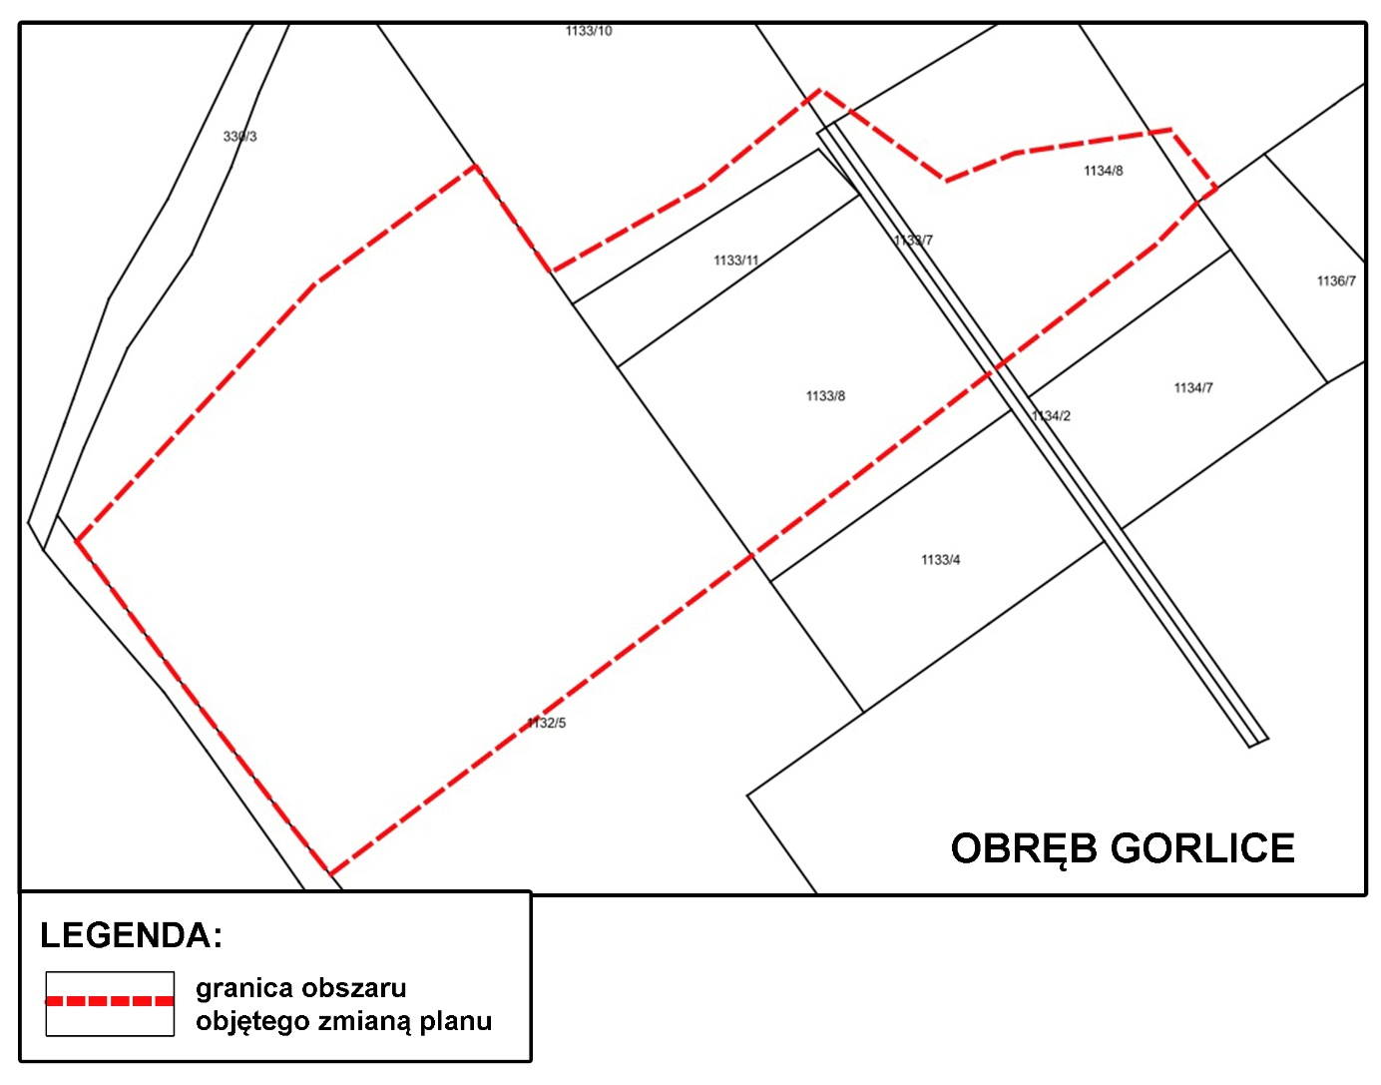

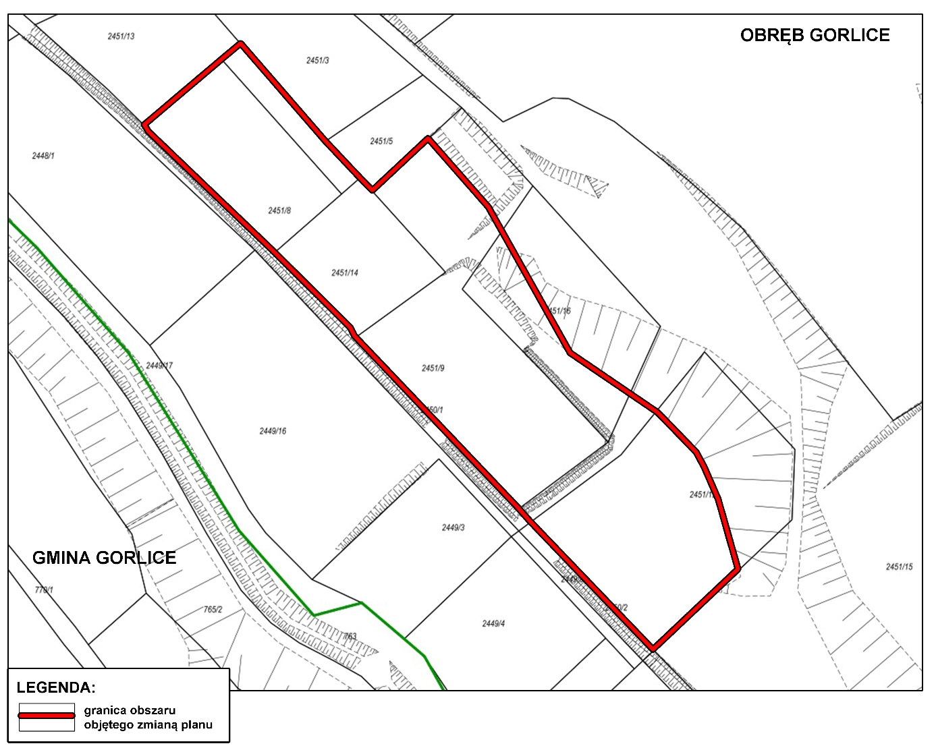
Załącznik Nr 2 do Ogłoszenia o przystąpienia do planów (zmiana planu „Miasto Gorlice – Plan Nr 2” dla obszaru położonego w rejonie ul. Mikołaja Reja w Gorlicach - Uchwała Nr 836/LXV/2023 z dnia 23 listopada 2023 r.)

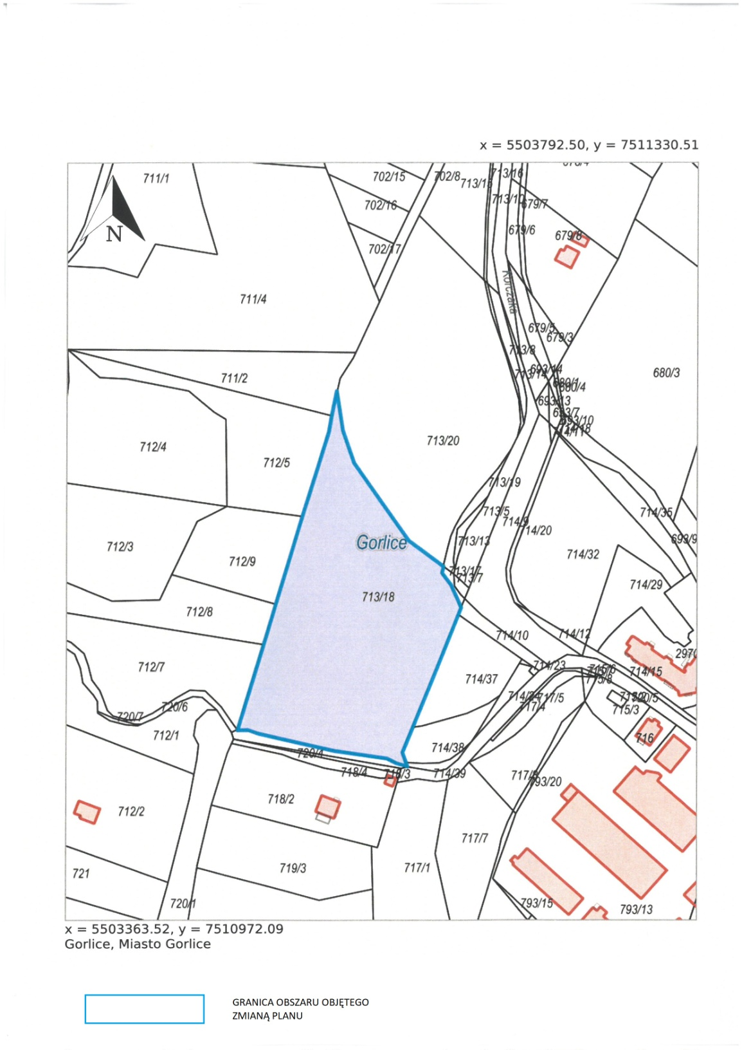

Załącznik Nr 3 do Ogłoszenia o przystąpienia do planów (plan dla obszaru położonego przy ul. Janusza Korczaka w Gorlicach - Uchwała Nr 888/LXX/2024 z dnia 29 lutego 2024 r.)

Załącznik Nr 4 do Ogłoszenia o przystąpienia do planów (plan dla obszaru położonego przy ul. Węgierskiej w Gorlicach - Uchwała Nr 903/LXXI/2024 z dnia 28 marca 2024 r.)
